 **«У ВОЙНЫ НЕ ЖЕНСКОЕ ЛИЦО»**

Сменяются поколения, все меньше остается в живых ветеранов этой войны, к пенсионному возрасту приближаются их дети. Но память о войне, затронувшей практически каждую советскую семью, неизгладима.

Сегодня, когда в России происходят ежедневные перемены, возникает такое чувство, что потерялось что-то главное. А не хватает, на мой взгляд, любви к Родине, чувства патриотизма, гордости за свою страну. А кто же будет защищать, если придется, Родину, народ. Женщины?

Но у войны далеко лицо не женское. На войне женщина была солдатом, воином. Она стреляла, убивала, чтобы сохранить жизнь. А сколько пережили наши бабушки, матери в годы ВОВ! Какая безмерная тяжесть легла на женские плечи!

Женщины самоотверженно работали у станков, на полях, вместе с воинами ковали победу, кормили и одевали защитников Родины.

Такой была и наша землячка – Куклина Анастасия Петровна. Она работала во имя победы, абсолютна не жалея себя. По праву ее, эту сильную духом и телом женщину, можно назвать настоящей героиней, ведь она проявила мужество ради победы русского народа в этой дикой войне. Как раз благодаря таким людям, смелым и отважным, современное поколение, сейчас живет под мирным небом, и мы обязаны помнить и быть благодарными тем людям, которые трудились и воевали на фронтах Великой отечественной войны за нас! Сегодня я хочу сказать спасибо Анастасии Петровне, которая трудилась на благо родины в тылу на протяжении всей войны!

Все глубже в прошлое уходит светлый день победы, но все ярче и величественнее представляется перед нами подвиг советского народа. Основа победы – это не только те люди, которые уходили на фронт, но и крепкий тыл. Домохозяйки и работницы железнодорожного узла обращались ко всем женщинам с призывом овладеть мужскими профессиями. Они писали: «Мы призываем всех женщин-домохозяек последовать нашему примеру и включиться в общенародную борьбу против фашистских бандитов. Становитесь к станкам, осваивайте профессии своих мужей, братьев и отцов».

Мужья, отцы, братья ушли на фронт защищать родину. Кому было работать в тылу? В 1941 году в отраслевых газетах появились обращения к женам и дочерям железнодорожников, ушедших на фронт. Призыв этот звучал так: «Женщины, овладевайте управлением локомотивом, заменяйте мужчин! Все для фронта, все для Победы!» И женщины откликнулись. Тысячи девушек и женщин добровольно приходили на железную дорогу, овладевали профессиями, которые прежде были под силу лишь мужчинам.

Именно на плечи женщин пал неимоверный труд – работа на железной дороге.

Они становились стрелочницами, дежурными по станциям, путеобходчиками, монтерами пути и даже машинистами. Во время войны в депо не хватало локомотивных бригад, поэтому в рейсах женщинам приходилось работать по 40 – 50 часов, не сходя с паровозов.

Коллектив депо был переориентирован на задачи военного времени. Более 50 процентов трудящихся депо были мобилизованы на защиту нашей Родины. На их место пришли женщины, девушки, подростки.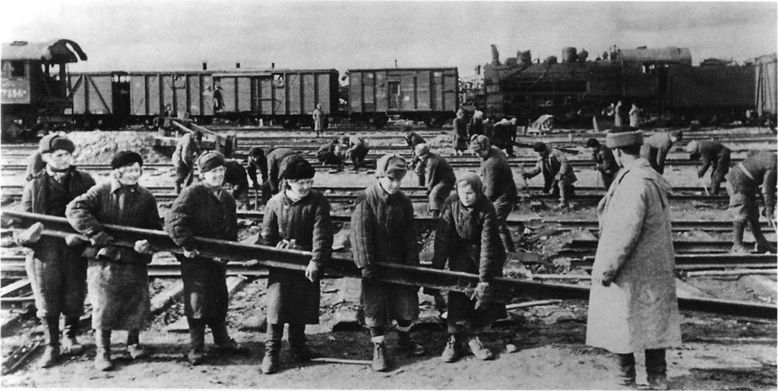

Ремонтные цеха депо были переведены на одиннадцатичасовой режим работы, а пункты технического обслуживания вагонов на трёхсменную работу по 12 часов.

Прибывшие на станцию Идель в вагонное депо из Сталинграда, Харькова, Ленинграда и других городов страны кадровые работники привезли с собой в тыл грозное дыхание войны, горечь разлук и потерь и желание мстить врагу. Они вносили в новый, только еще формирующий коллектив то высокое напряжение, которого требовала сражающаяся Родина. Это сплачивало людей, поднимало их на выполнение трудной задачи – вести ремонт железнодорожной техники.

Но люди упорно не отступали от намеченной цели, упрямо, с сознанием, что они куют победу здесь – в глухом и далеком тылу. Жутко представить себе эту картину. Война взвалила на плечи женщин немыслимо тяжкий труд.

За самоотверженный труд по обеспечению перевозок народнохозяйственных и оборонных грузов, сбор средств в фонд обороны, коллектив депо получил благодарность от И.В. Сталина.

Куклина Анастасия Петровна.

Родилась 1 января 1924 года в большой крестьянской семье, третья по счету среди семи детей, в селе Осиново Куйбышевского района Новосибирской области. Окончила семилетку, помогала колхозу, а также матери по хозяйству. В 1941 году переехала в Барабинск, учиться в Барабинском Железнодорожном училище №11 (теперь Барабинский филиал колледжа имени Н.А. Лунина). Впереди предстояло двухгодичное обучение.

Но грянула война, и курсы стали ускоренными. В это время министерство путей сообщения принимает активное участие в наборе кадров. Из министерства в Барабинск приезжает представитель – нужны специалисты для ремонта паровозов. Шестьдесят юношей и одиннадцать девушек прошли комиссию. В их число попала и Анастасия. Их направляют в Петрозаводск. А затем по распределению попадает на станцию Идель. Ей уготовлена судьба – служить в специальном формировании путей сообщения на прифронтовых участках. Их подразделение осуществляло ремонт паровозов и бронепоездов. Восемнадцатилетняя девушка работала слесарем. Пришлось «лечить» и наши прославленные сибирские бронепоезда «Омский железнодорожник» и «Сибиряк Барабинец».

И часто под бомбежками и обстрелами. Дважды Анастасия Петровна была на волосок от смерти. Первый – шальная пуля, пробившая деревянные щиты стен ремонтной мастерской, пролетала буквально над головой. Стоило тогда ей встать повыше или вскинуть голову и участь бала бы предрешена. Но повезло. Как и во втором случае, когда на ее глазах подорвались на мине трое ее товарищей, вместе с нею следовавших за продуктами питания на склады. Немцы отступая минировали все дороги.

Из дома пришло письмо, погиб брат на фронте, не выдержало сердце и престарелого отца. Между тем фронт постепенно катился на Запад, следом передвигались и вспомогательные железнодорожные части. Одни восстанавливали мосты, другие производили ремонт путей, паровозов. И даже когда война закончилась, их не расформировали, а перебросили в Медвежьегорск, в основное паровозное депо.

Домой пришлось вернуться лишь в 1946 году, когда уже и сама заболела, и с родины пришло известие, что мама хворает.

Ее трудолюбие, ответственность не могли остаться незамеченными. Анастасия Петровна награждена медалью «За Победу над Германией». Немного отдохнув по возращению, она снова идет работать – в вагонное депо в качестве слесаря-автоматчика 4 разряда. Когда необходимы кадры, идет на курсы и осваивает профессию осмотрщика вагонов. За 40 лет – 30 поощрений.

Так кто же такие герои? Мы уверены, что это люди отважные, сильные телом и духом, смелые и честные. Такой была и Анастасия Петровна Куклина, которой я и посветил свою работу. Она жила и работала во благо своей страны, своей Родины. Она – настоящая женщина! Настоящая героиня! Я горжусь ею и призываю всех уважать и помнить русских женщин, которые внесли огромный вклад в победу русского народа в Великой Отечественной Войне.

Барабинскии филиал Новосибирского колледжа транспортных технологии имени Н.А.Лунина, -Фидрикова Наталья Владимировна

